1. Замысел **RISC**- **процессора** (**Reduced** **Instruction** **Set** **Computer**, компьютер с сокращенным набором команд ) родился в результате практических исследований частоты использования команд программистами, проведенных в 70-х годах в США и Англии. Их непосредственный итог - известное "правило 80/20": в 80% кода типичной прикладной программы используется лишь 20% простейших машинных команд из всего доступного набора.
2. Основные особенности RISC-процессоров:  
   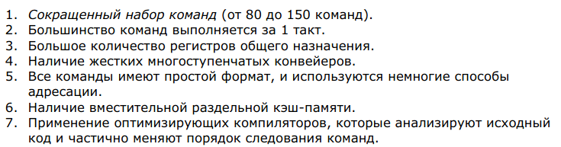
3. Ответ:  
   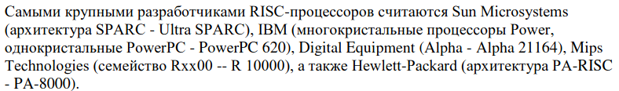
4. -
5. Ответ:  
   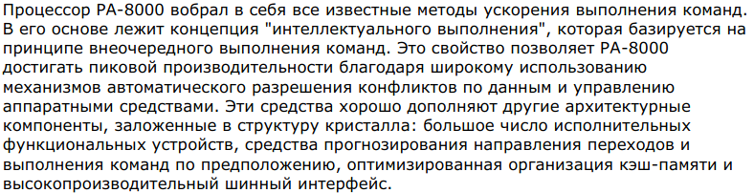  
   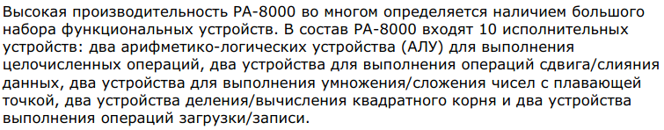
6. Современные RISC-процессоры находят применение в реализации:   
   